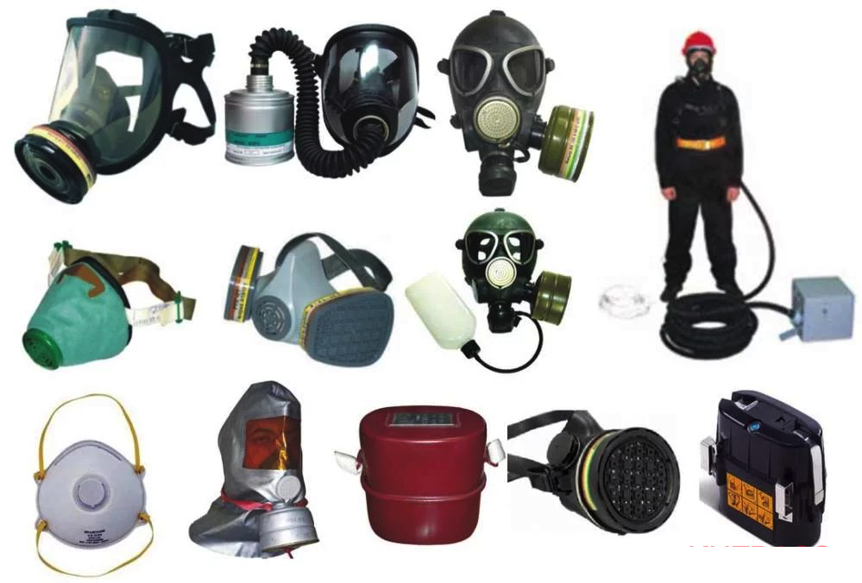
Виды СИЗ органов дыхания (СИЗОД) и принципы их использования
СИЗОД — это устройства, которые призваны защитить организм человека (органы дыхания) от опасных и вредных факторов на производстве. Существуют различные классификации СИЗОД: рассмотрим виды СИЗОД, их устройство и правила применения.
Что это такое
Согласно ГОСТ Р 12.4.233-2012 средства индивидуальной защиты: противогазы, респираторы, другие технические устройства, носимые на теле человека — защищают органы дыхания при работе с загрязненной атмосферой и (или) в условиях недостатка кислорода, то есть предотвращают попадание пыли, химических веществ, газов и аэрозолей в легкие при ликвидации пожаров, работе в на опасном производстве, в условиях пыльных бурь и смога. С этой целью устройства оборудуются фильтрами, шнурами и баллонами для подачи воздуха, а также иными элементами защиты.
Что относится к СИЗ органов дыхания? Во-первых, уже перечисленные устройства. Также к ним можно отнести пневмокуртки и пневмокостюмы, используемые в атомной промышленности.
Назначение и классификация СИЗОД — важная тема в организации охраны труда на предприятии. Специалисты по охране труда и непосредственные руководители должны знать, какие именно средства должны быть использованы в конкретном случае, где их применение недопустимо.
Классификация
Классификация средств индивидуальной защиты органов дыхания проводится по нескольким признакам:
- по основному принципу действия;
- по способу подачи воздуха;
- по условиям, в которых они эксплуатируются;
- по специфике назначения.

Виды СИЗОД по принципу действия:
- изолирующие. Как понятно из названия, изолирующие СИЗОД предотвращают попадание вредных веществ в легкие человека, то есть полностью перекрывают доступ воздуха извне, изолируют легкие от опасных веществ. Чистый воздух подается из баллона;
- фильтрующие, то есть устройства, оснащенные специальными фильтрами. Средство индивидуальной защиты органов дыхание фильтрующее отличается специфическим принципом действия: загрязненный воздух проходит через фильтры, очищается, прежде чем попасть в легкие человека. Если инспектор, пришедший с проверкой, попросит: «Укажите фильтрующие СИЗОД» — покажите ему респираторы и противогазы без баллонов и шлангов.

Выбор вида СИЗОД
Характеристика условий применения | Вид СИЗОД
состав опасных веществ неизвестен  воздух непригоден для дыхания  содержание кислорода менее 16%  время действия остальных СИЗОД недостаточно для выполнения поставленных задач | изолирующие
наличие в воздухе опасных паров (органических соединений, ртути, аммиака, сероводорода и т.п.), газов, аэрозолей и пыли | фильтрующие

Эти два вида указаны в ГОСТе, то есть данная классификация является официальной, остальные изложены в научной литературе.
В каких условиях запрещается использовать фильтрующие СИЗОД:
• когда содержание кислорода в воздухе менее 18%;
• когда присутствуют вещества, защита от которых в инструкции устройств защиты не указана или вещества в таком количестве, которое не предусмотрено инструкцией;
• когда присутствуют низкокипящие и плохо сорбирующиеся вещества: этан, бутан, пропан, метан и т.д.;
• если в воздухе имеются неопознанные, неизвестные вещества.

По способу подачи воздуха
Эта классификация актуальна для изолирующих СИЗ органов дыхания. По способу подачи воздуха изолирующие СИЗ органов дыхания бывают:
• шланговые, где подача осуществляется при помощи шланга из стационарного источника под давлением, по потребности или непрерывно. Они используются в покрасочных камерах, при пескоструйной абразивной обработке, в комплект входят: маска, шлем, капюшон и костюм;
• автономные, где источник чистого воздуха входит в комплект устройства, то есть его человек приносит с собой. Время действия такой защиты невелико. Если устройство с закрытым контуром, то отработанный воздух может быть переработан с помощью адсорбента, поглощающего углекислый газ, и использован второй раз. Если же применяется открытый контур, то отработанный воздух не может быть использован повторно, так как он выпускается в атмосферу. СИЗ органов дыхания с автономной подачей воздуха используются при горноспасательных работах, в условиях, когда малое содержание кислорода угрожает здоровью и жизни человека, в подземных шахтах.

Иные классификации
Бывают одноразовые или многоразовые аппараты, предназначенные для защиты от конкретных веществ, применение их обусловлено инструкцией. Фильтрующие делятся также на противоэарозольные и противогазовые, комбинированные. Средства индивидуальной защиты органов дыхания противоаэрозольные предназначены для защиты от дыма, туманов и аэрозолей. В них присутствует фильтрующий материал, который препятствует попаданию опасных веществ в легкие. Противогазовые защищают от газов и паров, молекулы газа при этом расщепляются, попадая в противогаз при взаимодействии с сорбентом. Комбинированные могут защищать от обоих угроз, то есть это СИЗОД противоаэрозольные и противогазовые одновременно.

При пожаре
Средства индивидуальной защиты органов дыхания при пожаре — это так называемые самоспасатели. Кожу защищают огнестойкие накидки. Они также могут быть также изолирующими и фильтрующими. При выборе средства надо учитывать не только инструкцию, но и плотность прилегания, соответствие маски форме лица. От этого будут зависеть степень и качество защиты.

